メインタイトル
─サブタイトル

著者氏名 ※末尾の「投稿者情報」に記入
所属機関＋email ※末尾の「投稿者情報」に記入

□□□□□□□□□□□□□□□□□□□□□□□□□□□□□□□□□□□□□□□□□□□□□□□□□□□□□□□□□□□（要旨）□□□□□□□□□□□□□□□□□□□□□□□□□□□□□□□□□□□□□□□□□□□□□□

［キーワード、キーワード、キーワード、キーワード、キーワード］

Ⅰ 章見出し
Ⅱ 章見出し
1 節見出し
2 同上
Ⅲ 章見出し
1 節見出し
2 同上（以下同様）

【原稿作成上の重要事項】
1. 執筆に当たっては、学会HPの『文化人類学』セクションにある、投稿規程と執筆細則をご覧ください。全体を知るには、規程類の主要部分をまとめた「執筆ガイド」が有益です。
2. 本テンプレート見本は「原著論文」用で、「表紙」、「本文」、「投稿者情報・査読に関する希望」の３つの部分から成っています。テンプレートの使い方については「原著論文テンプレート見本」を参照して下さい。
3. 本ページのメインタイトル、サブタイトル、要旨（400〜600字）、キーワード（5つ程度）、目次のところは、文字や□を消去して記入して下さい。著者氏名、所属機関、emailについては、査読の便宜のため、本ページには記入せず、末尾の「投稿者情報」に記入して下さい。
4. 制限字数の上限は、初投稿では「本文」20ページ、再投稿以降は「本文」22ページです。
5. 他文書内の文章をコピーして本文書にペーストする場合、「テキストのみ保持」の形でペーストして下さい（以下のIIの「スタイルの設定方法」を参照）。さもないと書式が乱れ、結果として意図せずに字数オーバーになる可能性があります。
6. 図版（写真・図・表）については、以下のIVを参照。Wordでは本文の小さな修正でも図版の位置が飛ぶため、提出前に図版の位置の最終確認が必要です。
7. ファイル名は「A_」の後のtemplateを適当な語句に変更して下さい（執筆細則１を参照）。また提出前に、適切な語句であるかどうか改めてご確認下さい。
※ 本誌のテンプレートは、投稿者の改稿時の便宜を考えてWordの文末脚注機能を生かしているため、『文化人類学』の誌面とかなり異なっていますが、ご了承下さい。

Ⅰ はじめに

テンプレートの「本文」は、A4サイズ縦、20字×40行×2段で段組みとされているが、字数制限はこの「本文」のページ数（図版、注、参照文献を含める）によって行われる。
テンプレートを使う目的は、分量計算の方法を明瞭にすると同時に、投稿者・編集委員会・査読者が投稿原稿を実際の誌面に近いイメージで扱えるようにすることである。

Ⅱ 原稿の基本構成

1 章立て
章はI、II...... 、節は1、2......とする。数字の後に点をつけない。
章見出しは前後を1行アケし、節見出しは前を1行アケすること。
節よりも下の小見出しを設ける場合は番号を付さず、書式は節の見出しと同じにする。

2 「スタイル」の設定方法
「スタイル」とは、Wordで使われる、文字の大きさや行間などの設定のセットを指す。
本テンプレートには『文化人類学』(JJCA)専用の一連の「スタイル」が設定してあり、投稿者はこれを適用しつつ原稿を作成することになる。JJCAの一連のスタイルは、Wordの「ホーム」画面右上にある「スタイル」ボタンの付近に表示される▼ボタンをクリックして表示する。
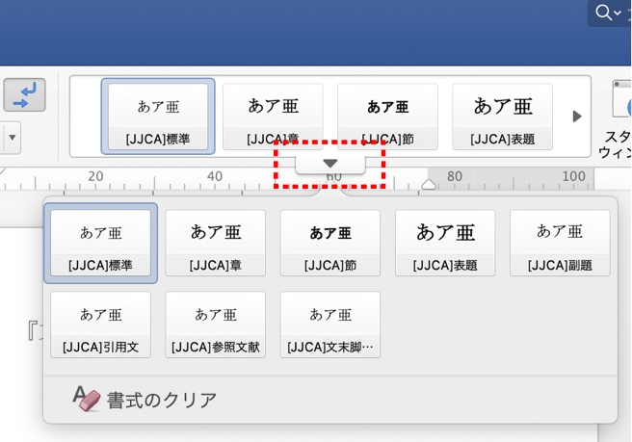
ウィンドウの表示幅により、「スタイル」という名のボタンだけ表示される場合と、数個のスタイルボタンが表示される場合がある（図を参照）。後者の場合には、マウスのポインタをスタイルボタン上に置くと出てくる、▼ボタン（赤の破線部分）をクリックする。
テンプレートで設定済みの一連のスタイルは次の通りであり、各々の部分で最適の設定が選んである。

文章内の項目 | スタイル名
本文 | [JJCA]標準
章見出し | [JJCA]章
節見出し | [JJCA]節
その他見出し | [JJCA]節
長文引用 | [JJCA]引用文
参照文献名 | [JJCA]参照文献
注の文字列 | [JJCA]文末脚注文字列

スタイルを適用するためには、①マウスで当該のスタイルを適用すべき段落を選択したうえで、②▼ボタンをクリックし、③一覧表示の中にある当該のスタイルのボタンをクリックする。段落全体を選択していないとスタイルがうまく適用されず、字数計算に影響するので（次節を参照）、注意が必要である。
なお、スタイル機能はWord 2007以前のバージョンでは使用できないため、その場合は文末脚注の注にあるとおり、スタイルを手動で指定すること。

3 他文書からのペーストを行う場合
指定と異なる書式情報（フォント、ポイント、段落設定）が入り込むと正確な字数計算ができなくなる。従って、他文書からコピーして本文書にペーストする場合、書式情報を削ぎ落として、「[JJCA]標準」等、該当するスタイルを再適用する必要がある【重要】。
このためには、文字列をコピーして挿入すべき位置をクリックしたあと、①Wordの「ホーム」のリボンの左端にある「ペースト」のボタンの▼を押し、「テキストのみ保持」を選ぶか、②外部のテキストエディタを開き（注を参照）、ペーストして書式を除去した上で再びコピー＆ペーストする。②の方が確実。
不安がある場合はペースト後のスタイルを確認し（注）、必要により再適用するとよい。

Ⅲ 文献引用

1 引用表示の方法
引用表示する場合は全角大カッコ［ ］を挿入し、「著者姓+半角アケ+刊行年+全角コロン（：）+ページ」の形式で書く。アルファベット表記の文献の場合も含め、区切りのコロンは全角になる。複数ページの場合は始まりと終わりを半角ダッシュ（–）でつなぐ。

［馬淵 1935：9］
［Gupta & Ferguson 1997：ii–iii］
［田中・松田編 2006：18–9］

詳細については、執筆細則7と執筆細則付則１—文中における引用表示の方法を参照。

2 長文の引用方法
長文の引用の場合は以下のようにする。

引用する文章が長い場合は、独立した段落として引用する。このように引用する場合、引用を示すカギカッコは不要。

つまり、段落の前後を1行アケしたのち、段落全体の左側を全角１文字分下げる。後者の操作は、段落を選択してスタイルの「[JJCA]引用文」を適用すれば一気にできる。

Ⅳ 写真・図・表の配置
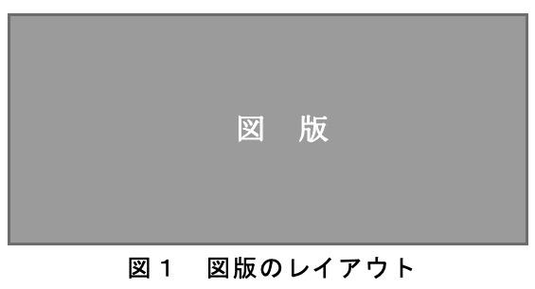

1 図版のレイアウト
図版（写真・図・表）を用いる場合には、図版をWordファイル内の投稿者にとって望ましい場所に望ましい大きさで埋め込むのがよい。そうすることで、編集委員会・査読者は投稿原稿の正確なイメージを持つことができ、同時に、図版が占めるべきスペースが厳密に指定され、分量計算が正確になる。
この場合、次の二つの点を考慮する必要がある。第一に、査読過程ではメール添付になるためファイルを軽くする必要があること、第二に、Wordでは、図表とキャプションとも配置が非常に不安定になるため、両者を連結する必要があること、である。
この両方の点を解決する一つの方法は、PowerPoint等のソフトを用いて、図版とキャプションを一緒に画像化することである（詳しくは文末脚注の注を参照）。また別の方法として、Wordの「グループ化」機能を用いても良い（文末脚注の注を参照）。なお、画像化／グループ化に際しては、図の場合はキャプションを図の下に、表の場合はキャプションを表の上に置く形にすること。
追加の注意事項として二点を挙げる。第一に、Wordでは本文の微細な修正で図版の位置が大きく変化するので、提出直前に図版の位置の最終確認が必須となる（これは極めて重要）。第二に、非圧縮画像やエクセル・PDF等のオリジナルファイルは入稿時に活用できるので、必ず手元に保管しておき、掲載決定後、入稿用原稿と一緒に送ること、である。
なお、以上のような図版の埋め込みが困難な場合は、図版を別ファイルとして投稿してもよい。ただし字数制限があるので、図版とキャプションが占める面積を見定め、それに相当する部分の行を空白にしておくこと。

2 段組をまたぐ図版
本テンプレートに画像を挿入した場合、画像は「行内」に配置される。これは段組の内部に配置されるため、段組を横断するような大きな図版を配置する際は、［図の書式設定］→［文字列の折り返し］→［四角］に設定し、図版を任意の形に調整すること（図2）。

Ⅳ その他

1 注
Wordで注を挿入する際は、通常は既定となっている「脚注」の形ではなく、「文末脚注」を選んで、「セクションの最後」に挿入する形にすること（図3）。
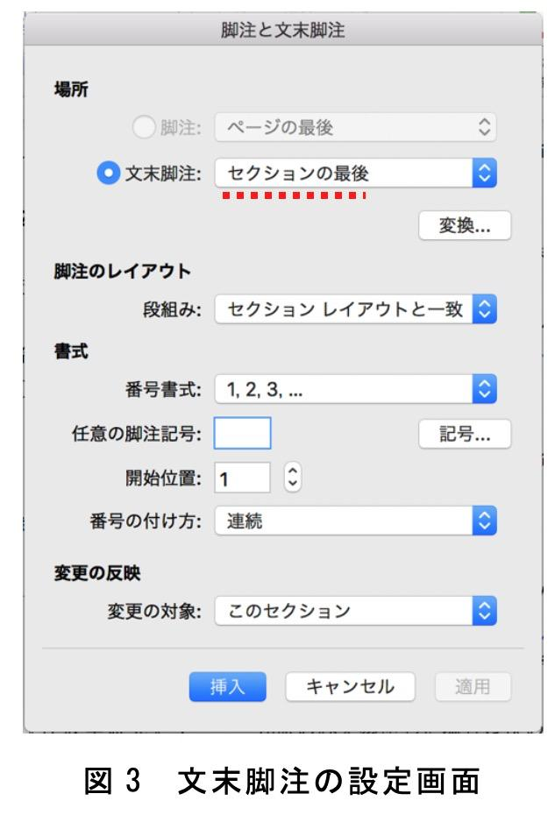
本テンプレートでは、文末脚注を挿入すると自動的に、[JJCA]文末脚注文字列のスタイルが適用される。念のために述べれば、『文化人類学』誌面の脚注では番号に1）、2）、 ...と片括弧がつくが、本テンプレートではWordの脚注機能を用いているため、半角数字（1、2、...）になっている。
なお、句読点の部分で注をつける場合は、「…である¹。」のように句読点の前に脚注番号を挿入すること。

2 ファイルの保存とファイルネーム
テンプレートを用いて原稿執筆を行ったら、ファイルを保存する。
執筆細則１にある通り、査読の便宜のために、ファイルネームの付け方に一定のルールが定められている。先頭に原著論文を示す投稿区分記号「A_」を付け、タイトルをもとに5〜8文字程度の語句を付ける形になるが、その考え方については執筆細則１を参照のこと。
例：「A_希望の消費.docx」「A_シティズンシップ再考.docx」「A_ウガンダ牧畜民.docx」

3 参照文献について
この部分の細かい表記方法については、執筆細則11のほか、執筆細則付則2—「参照文献」における文献表記の方法に詳細な解説があるので、そちらを参照のこと。
なお、参照文献の文献名記載部分には、スタイルの「[JJCA]参照文献」を適用すること（これにより、いちいち二行目の字下げをする必要がなくなる）。
何らかの理由で「[JJCA]参照文献」のスタイルを適用できない場合は、以下のどちらかの方法を用いる。第一に、Wordのインデントマーカーで2行目以降は全角1文字分、字下げする方法がある。文献の文字列を選択したうえで、図中の赤破線で示した△をマウスで右に１文字分動かす。
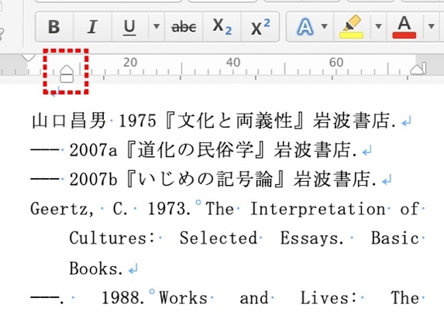
第二に、Wordの［フォーマット］→［段落］から行う方法がある。文献の文字列を選択したうえで、右クリックから「段落」を選び、インデントの箇所で最初の行を「ぶら下げ」にし、間隔を「１字」にする。
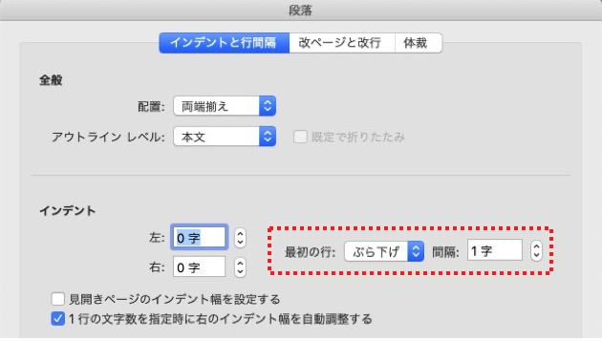

本文はここまで。以下、注が続きます。
この網掛け部分は消さないで下さい。

参照文献

蒲生正男 1959「奄美の民俗――社会」 大間知篤三ほか編『日本民俗学大系 第12巻 奄美・沖縄の民俗』平凡社 pp. 7-21.
サーリンズ, M．1993(1985)『歴史の島々』山本真鳥訳 法政大学出版局. (Sahlins, M. Islands of History. University of Chicago Press.)
馬淵東一 1935「高砂族の系譜」『民族学研究』1(1): 1-16.
山口昌男 1975『文化と両義性』岩波書店.
——— 2007a『道化の民俗学』岩波書店.
——— 2007b『いじめの記号論』岩波書店.
Geertz, C. 1973. The Interpretation of Cultures: Selected Essays. Basic Books.
———. 1988. Works and Lives: The Anthropologist as Author. Stanford University Press.
Malinowski, B. 2014(1922). Argonauts of the Western Pacific: An Account of Native Enterprise and Adventure in the Archipelagoes of Melanesian New Guinea. Routledge.
Mol, A. & J. Law 1994. Regions, Networks and Fluids: Anemia and Social Topology. Social Studies of Science 24(4): 641–71. DOI: https://doi.org/10.1177/030631279402
400402.

投稿者情報・査読に関する希望
下記の各項目の右側に記入して下さい。共著の場合は、掲載すべき順にセミコロンで区切って著者名を書いてください。なお、本ページの情報は査読に回る前に削除されます。

投稿者情報
■投稿者氏名：
■ローマ字氏名：
■所属機関（日本語）：
※所属機関は常勤・非常勤および学生を区別せず、部局名等を添えずに「○○大学」等と簡単に記入
■所属機関（英語）：
※上記と同様
■掲載するメールアドレス：
※掲載を原則とし、掲載したくない場合には「不掲載」と記す

査読に関する希望
■「希望する査読者」（7名まで）
(1)
(2)
(3)
(4)
(5)
(6)
(7)
■「希望しない査読者」（2名まで）
(1)
(2)
■その他（自由記述）：

「査読に関する希望」についての注意事項
- 初回投稿時のみ、研究者の氏名を記入して下さい。記入は任意です。
- 「希望しない査読者」の情報は、編集主任が厳重に管理します。
- 「希望する査読者」は、専門性・公正性の見地からみて望ましい査読者を記入して下さい。なお、記入の際は「『文化人類学』利益相反に関するお願い」に従い、親族・師弟関係・同僚・協力関係にある研究者は含めないで下さい。これらの言葉の正確な意味については上記文書（http://www.jasca.org/publication/jjca/pdf/coi.pdf）を参照のこと。
- 「希望する査読者」のリストは、そこからの査読者選定は保証できないものの、査読者選定上大いに参考になります。２〜３名でも構いませんので、なるべく記入して下さい。
- 「その他（自由記述）」では、利益相反に当たるので査読者として避けるべき方のお名前等、編集委員会の参考になりそうな情報があればお知らせ下さい。

本文の基本段落は、MS明朝（日本語）、Times New Roman（英数）、10ポイント、両端揃え、インデントは「最初の行を一字下げ」です。章の見出しはMS 明朝、ボールド（太字）、12ポイント、左揃え、インデントはありません。節の見出しはMSゴシック、ボールド（太字）、10ポイント、左揃え、インデントはありません。
例えば、Windowsでは標準搭載の「メモ帳」を開き、そこに文章を一度ペーストして、それを再度コピーすれば、正しくペーストできる。MacOSでは、①標準搭載の「テキストエディット」で「新規書類」を開き、「shift＋command＋T」→OKでフォーマットを「標準テキスト」にしておく、②そこに文章を一度ペーストして、それを再度コピーすれば、正しくペーストできる。
ペースト後の文字列を選択した状態で、「2 「スタイル」の設定方法」の図のようにして「スタイル」一覧を表示し、どのスタイルがアクティブになっているかを見る。正しくない場合は適切なものを再適用する。
手作業で行うには、ルーラーを表示し、ルーラー上に表示される四角いインデントマーカーを全角１文字分、右に動かせばよい。
埋め込みたい図版をPowerPoint等のスライドに貼り付け、そこにキャプションを加えるたあと、それをJPEG画像として適当な解像度でエクスポートし、必要により「切り抜き」をすればよい（あるいは、画面にPowerPoint等を適度な大きさで表示しておき、必要な部分をスクリーンショットで切り抜くのも簡便な方法である）。
図版をWordに埋め込み、またその付近にWordのテキストボックスでキャプションを挿入する。そして両者を選択した状態で右クリックし、出てくるメニューから「グループ化」を選ぶ。なお、図版が重い場合（写真等）はあらかじめ圧縮しておくこと。
分量カウントの便宜上、注のフォントは本文と同じ10ポイントとなっています。ぶら下がりインデント（2行目以降が1字下げ）となります。『文化人類学』の印刷紙面ではこれよりも小さなポイントとなります。

